

|  |  |  |  |  |
| --- | --- | --- | --- | --- |
| ***Estudante:*** | | | | |
| ***Turma: 9º ano A*** | ***Turno: Matutino*** | ***Data de Aplicação:*** | | ***1º Bimestre*** |
| ***Prof(a). Fabiana Ribeiro*** | | | ***Nota Final:*** | |
| ***INÍCIO: TÉRMINO:*** | | | | |
| ***PROVA DE*** | | | | |
| ***INSTRUÇÕES GERAIS***  1. Confira atentamente a construção da prova. Qualquer falha de impressão ou falta de folhas deve ser comunicada ao professor no prazo máximo de **15 (quinze) minutos.**  2. Inicie a prova identificando todas as páginas com seu **nome e turma.**  3. Resolva as questões nos locais correspondentes usando caneta com tinta azul ou preta. Responda a lápis somente quando determinado.  4. Utilize somente o material autorizado. É proibido o uso de qualquer tipo de corretivo; de aparelho celular.  5. Esta prova é individual. Ao término do tempo, levante o braço e aguarde o fiscal recolher a prova.  6. A posse e/ou uso de meios ilícitos para a execução da prova é(são) considerado(s) falta disciplinar grave, acarretando a atribuição de **grau ZERO.**  7. As questões indicadas com **\***são questõesde desafio e correspondem a um ponto adicional.  8. Esta prova vale de **0 a 10 (dez)**  **9. Em provas de exatas é obrigatório apresentação do cálculo, para validação da questão. Caso não conste será anulada.** | | | | |

1. Os catetos de um triângulo retângulo medem 24 cm e 18 cm, e a hipotenusa, 30 cm. Nessas condições, a medida h, em cm, da altura relativa à hipotenusa, corresponde a: (1,0)

(A) 14,4 cm.

(B) 15 cm.

(C) 18 cm.

(D) 20,7 cm.

(E) 25 cm.

1. Uma escada medindo 5 metros tem uma de suas extremidades apoiada no topo de um muro, e a outra extremidade dista 4 m de sua base. A altura desse muro é: (1,0)

(A) 2,3 m.

(B) 3,0 m.

(C) 3,3 m.

(D) 3,2 m.

(E) 5,0 m.

1. A figura representa uma planta de um terreno dividido por linhas paralelas em três lotes A, B e C. Analisando a figura, podemos dizer que: (1,0)

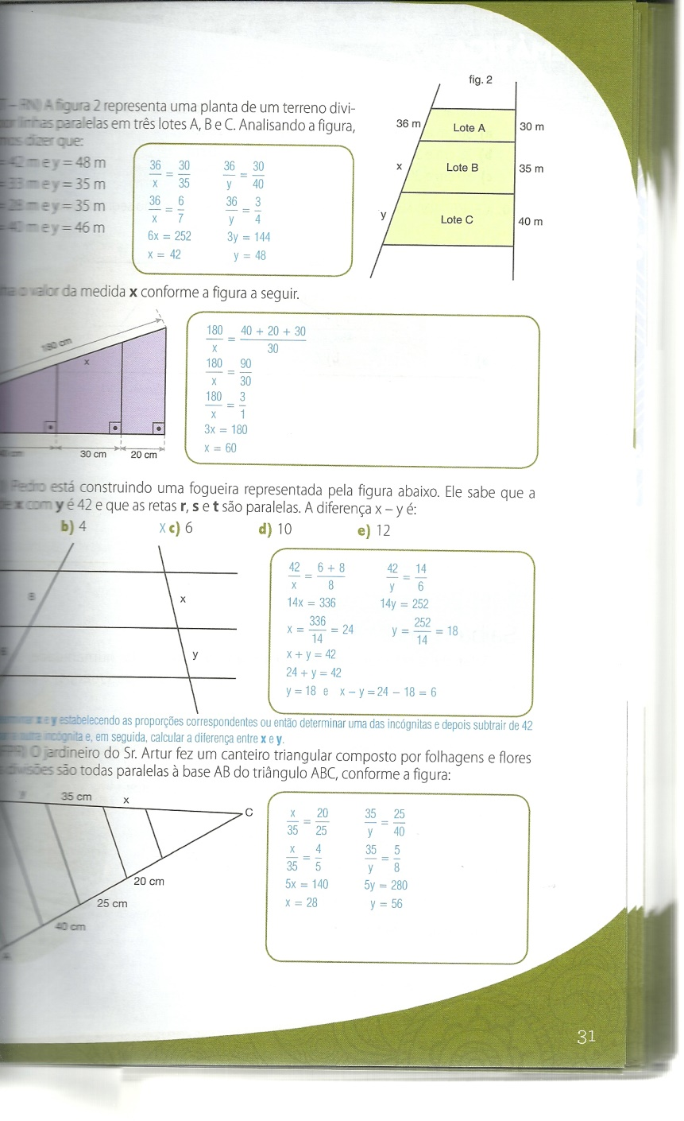

1. x = 42 m e y = 48 m.
2. x = 33 m e y = 35 m.
3. x = 28 m e y = 35 m.
4. x = 40 m e y = 46 m.
5. x = 33 m e y = 48 m.
6. Sobre os triângulos marque V se for verdadeiro e F se for falso. (1,0)

( ) A soma dos ângulos internos de qualquer triângulo é 360º.

( ) O triângulo acutângulo pois três ângulos agudos, menores que 90º.

( ) O triângulo isósceles pois dois lados de mesma medida.

( ) O triângulo escaleno é aquele que possui três lados de mesma medida.

( ) Todo triângulo eqüilátero é também eqüiângulo.

1. Sobre os triângulos abaixo, determine:

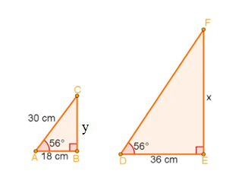

1. Qual o valor da medida do lado y do triângulo ABC? (0,50)
2. Sabendo que os triângulos são semelhantes determine o valor da medida do lado x no triângulo DEF? (0,50)
3. Arthur desenhou numa folha de papel o triângulo retângulo a seguir.

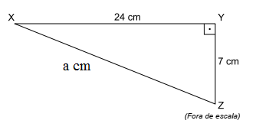

Ele afirmou, corretamente, que a medida do segmento XY somado com a medida do segmento YZ é igual à medida do segmento XZ mais ________ cm. (1,0)

1. A figura mostra um edifício que tem 15 m de altura, com uma escada colocada a 8 m de sua base ligada ao topo do edifício. Qual o comprimento dessa escada? (1,0)

•

•

**8 m**

**15 m**

1. Aplicando as relações métricas nos triângulos retângulos abaixo, determine o valor de **x**: (1,0)

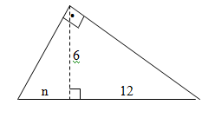

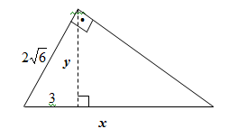

1. O perímetro de um quadrado é 36 cm. Determine:

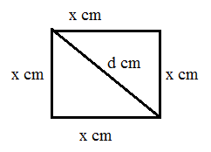

1. A medida do lado x desse quadrado. (0,30)
2. A medida da diagonal d desse quadrado. (0,70)
3. A soma dos números correspondentes às medidas a, b, c e h no triângulo da figura a seguir formam uma senha que abre um cofre.

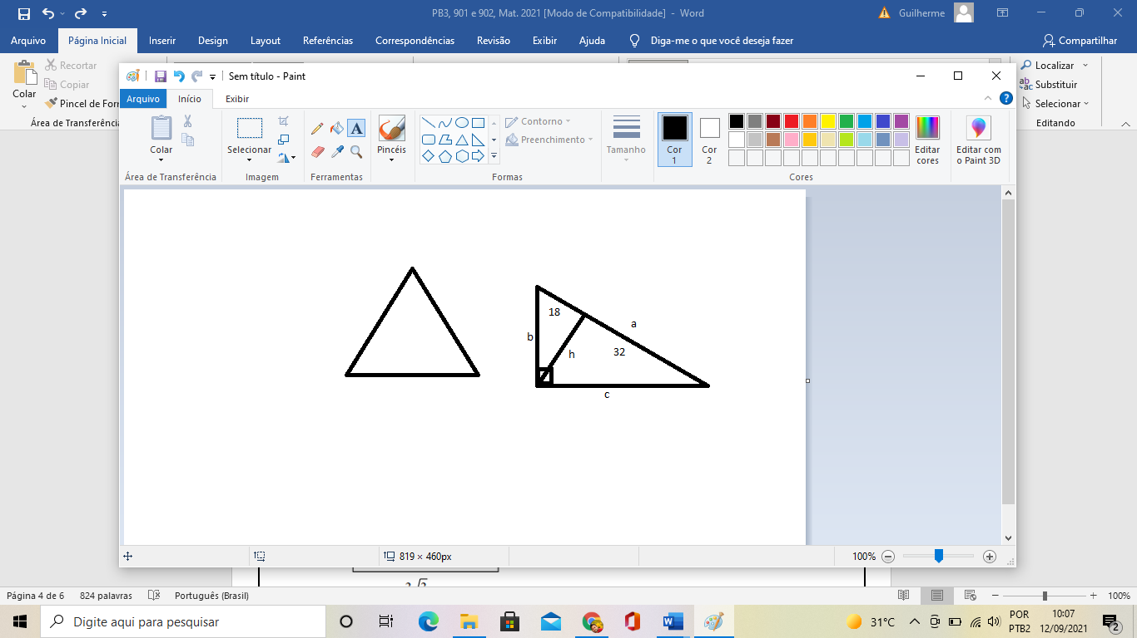

Determine a senha do cofre. (1,0)

